10 класс
- Пусть скорость выходящего пара равна v. Тогда за промежуток времени из отверстия выйдет масса пара, равная
Эта же масса воды должна испариться (иначе давление в скорлупе будет возрастать). За это время от горелки будет подведено некоторое количество теплоты, которое полностью поглотиться на испарение, поэтому
Из записанных соотношений определяем скорость выходящего пара
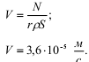
За единицу времени из отверстия будет выходить масса пара, равная
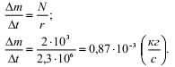
Определим реактивную силу источника, используя второй закон Ньютона:
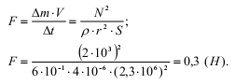
- В течение времени t₁ лодка, контрабандист и груз движутся под действием силы F с ускорением
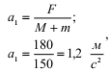
В момент времени t₁ лодка, контрабандист и груз имеют скорость v₁, равную
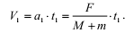
Далее груз сбрасывается с лодки. Т.к. скорость груза относительно лодки перпендикулярна скорости лодки, то скорость лодки не меняется, а ускорение изменяется и становится равным
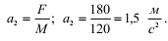
В момент времени t = 15 с лодка имеет скорость v = 20 м/с, равную
Из записанных соотношений находим момент времени t₁
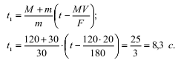
Путь, который прошла лодка за это время, равен
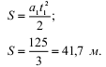
- D = 70² - 4·1200 = 100
4800 - 240t2 +3t2² - 40t2 + t2² = 0
t2₁ = (70 - 10):2 = 30
t2 - время движения автомобиля по 1-му участку
Из 1-го уравнения
t2₂ = (70 + 10):2 = 40 не подходит, т.к. а = 300/(40 - t2)² в этом случае имеет знаменатель, равный нулю, и выражение не имеет смысла.
а = 300/(40 - t2)²
900/((40 - t2)t2) = 300/(40 - t2)²
Из 2-го уравнения
Скорость V1 = 900/t2 = 900/30 = 30м/с = 108км/ч
приравниваем
3/(40t2 - t2²) = 1/(1600 - 80t2 + t2²)
900/t2 = at1
√D = 10
а = 900/((40 - t2)t2)
Тогда t2₁ = 30с
4t2² - 280t2 + 4800 = 0

3·(1600 - 80t2 + t2²) = 40t2 - t2²

решаем систему уравнений
V1 = at1 -конечная скорость автомобиля на 1-м участке
t2² - 70t2 + 1200= 0
S1 = 0,5at1² - длина 1-го участка
S1 = 150м - длина 1-го участка
150 = 0,5·а·(40 - t2)²
V1 = 900/t2 - скорость автомобиля на 2-м участке (конечная скорость автомобиля на 1-м участке)
- 1050 -150 = 900м - расстояние, пройденное автомобилем с постоянной скоростью (2-й уч).
Ускорение а = 300/(40 - t2)² = 300/(40 - 30)² = 3м/с²
900/t2 = a(40 - t2)
t1 = (40 - t2) - время движения автомобиля по 1-му участку

график процесса на
PVPV
диаграме
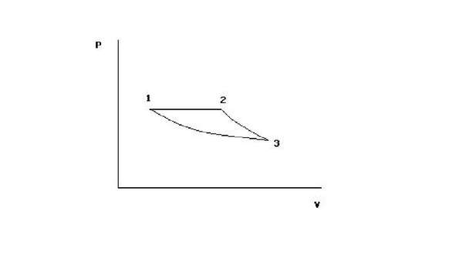
где, 1-2 - изобарное расширение, 2-3 - адиабатическое расширение, 3-1 - изотермическое сжатие. Так как газ одноатомный то для него показатель адиабаты
γ=1+Rcv=53γ=1+Rcv=53
(
cv=32Rcv=32R
) (но может он и не понадобится). Работа совершённая газом за цикл:
A=A1−2+A2−3−A3−1A=A1−2+A2−3−A3−1

A1−2=∫21PdV=P1(V2−V1)=(V2=3V1)=2P1V1=2νRT1A1−2=∫12PdV=P1(V2−V1)=(V2=3V1)=2P1V1=2νRT1
при адиабатическом процессе газ совершает работу за счет изменения внутреней энергии
A2−3=32νR(T2−T3)A2−3=32νR(T2−T3)
, при чем
T3=T1T3=T1
-температура холодильника. При изотермическом процессе внутреняя энергия газа не меняется, следовательно количество отданого тепла равно работе совершаемой над газом
A3−1=QA3−1=Q
. Тогда получаем для работы совершённой газом:
A=2P1V1+32νR(T2−T1)−QA=2P1V1+32νR(T2−T1)−Q
. Что бы найти температуру холодильника нужно найти температуру
T2T2
, которую находим из уравнений состояния газа в точках 1 и 2:
1-
P1V1=νRT1P1V1=νRT1
2-
3P1V1=νRT23P1V1=νRT2
откуда
T2=3T1T2=3T1
и для работы имеем:
A=2νRT1+3νRT1−Q→T1=A+Q5νR
- обозначим масса льда М=0,1кг, масса дробинки m=0,001кг, плотность воды ро1=1000кг/м^3, плотность льда ро2=900кг/м^3, удельная теплота плавления льда L=330кДж/кг, масса растаявшего льда М1 и не растающего - М2. лед утонет когда (M2+m)g=po1Vg=po1(M2/po2)g, отсюда M2=m*po2/(po1-po2), тогда М1=М-М2 и искомое количество теплоты Q=LM1=30кДж
- Обозначим сопротивления вольтметра R_{v}, сопротивление амперметра R_{A}, сила тока через приборы: I_{A}= I₁, вольтметр I_{V}, резистор I_{R}; напряжения на них: на амперметре U_{A}, на вольтметре U_{V} = U1, на резисторе U_{R}.
Определим напряжение на амперметре:
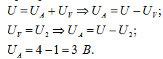
Используя закон Ома для участка цепи, определим сопротивление амперметра
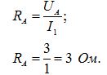
Из данных определяем полное сопротивление схемы
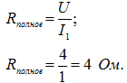
Т.к. по схеме вольтметр и резистор соединены параллельно, а амперметр подключен к ним последовательно, то полное сопротивление цепи равно
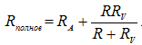
Определим отсюда сопротивление вольтметра
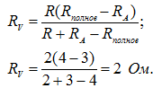
Если поменять приборы местами, то изменятся их показания. Сначала найдем полное сопротивление новой схемы. Параллельно с резистором включен амперметр, последовательно к этому участку вольтметр, поэтому
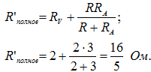
По закону Ома можем найти силу тока через вольтметр и напряжение на вольтметре:
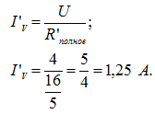
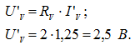
Тогда напряжение и сила тока на амперметре равны:
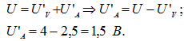
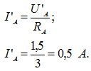
- Обозначим массу воздуха в банке m, масса моющего средства по условию такая же. Объем банки V.
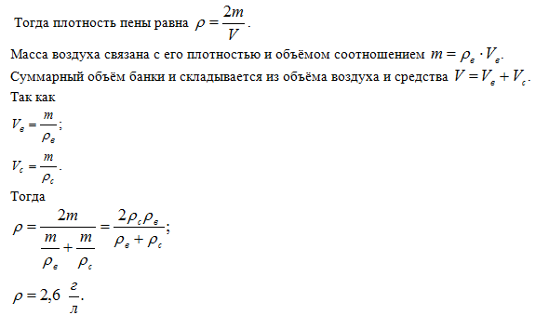
- Рассмотрим события на Луне. Пусть тело падает с высоты Н без начальной скорости.
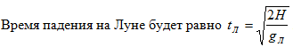
Если на Луне будет производиться съемка с частотой n_{л}, то будет отснято N кадров
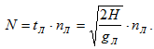
Когда события снимаются на Земле, то для того, чтобы эти кадры фильма не отличались от кадров на Луне, надо, чтобы время падения обломков моделей на Земле (другая высота h = Н/25, другое ускорение свободного падения g_{з}) прошло такое же число кадров, как на Луне.
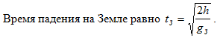
Пусть съемки производятся с частотой n_{з}, тогда будет отснято кадров
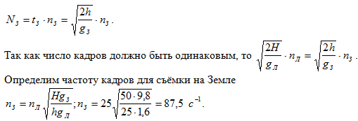
- При движении доски по столу скорость и кинетическая энергия уменьшаются, т.к. совершается работа против силы трения. Условием минимальной начальной скорости является следующее: в тот момент времени, когда левый край доски оказался на расстоянии L/2 от края стола, скорость доски стала равной нулю.
По теореме о кинетической энергии:
Определим силу трения. В этой задаче возможны два варианта:
1) левый край доски движется в воздухе. В этом случае сила трения меняется и зависит от силы реакции опоры той части доски, которая находится на столе.
2) доска полностью движется по столу. При этом сила трения постоянна и равна
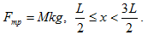
График зависимости силы трения от координаты правого конца доски представлен на рисунке:
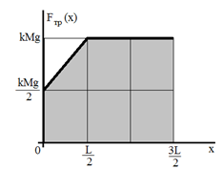
Для расчета работы следует определить площадь фигуры, находящейся под графиком
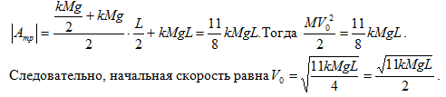
- Пусть льдина имеет правильную форму. Площадь поверхности S, толщина Н, масса m.
Льдина плавает, если сила тяжести равна архимедовой силе: mg = F_{A}. Учитывая связь массы и плотности, нахождение объема тел правильной формы, то сила тяжести и сила Архимеда соответственно равны
